

UNIVERZITET CRNE GORE
MEDICINSKI FAKULTET PODGORICA

STUDIJSKI PROGRAM: MEDICINA

ZAVRŠNI RAD

NASLOV

Ime i Prezime studenta

Podgorica,
jun 2022. godina

Univerzitet Crne Gore
Medicinski fakultet u Podgorici
Studijski program: Medicina

NASLOV

Završni rad

Predmet: Medicinska fiziologija Student: Ime i Prezime
Mentor: Prof. dr Ime i Prezime Broj indeksa: 79/23

Podgorica,
jun 2022. godina

SADRŽAJ
SAŽETAK 2
Ključne riječi: 2
SKRAĆENICE 3
1. UVOD 4
2. CILJEVI RADA, MATERIJAL I METODE 6
1.1. Ciljevi 6
1.2. Materijal i metode 6
3. POGLAVLJE NASLOV 7
3.1. Podnaslov 7
3.2. Podnaslov 7
3.3. Podnaslov 7
4. POGLAVLJE NASLOV 8
4.1. Podnaslov 8
4.2. Podnaslov 8
4.3. Podnaslov 8
5. POGLAVLJE NASLOV 9
5.1. Podnaslov 9
5.2. Podnaslov 9
5.3. Podnaslov 9
6. POGLAVLJE NASLOV 10
6.1. Podnaslov 10
6.2. Podnaslov 10
6.3. Podnaslov 10
7. ZAKLJUČAK 11
8. LITERATURA 12
BIOGRAFIJA STUDENTA 14

SAŽETAK

½ strane- do 250 riječi
Font Times New Roman, veličina 12
Prored teksta 1,5 reda

Ključne riječi:
Navesti najviše 5 pojmova

SKRAĆENICE

DM- dijabetes melitus
PDR- proliferativna diabetička retinopatija

1. UVOD

Glavni dio- od uvoda zaključno sa literaturom treba da imate oko 35 strana (najmanje 25, a najviše 50)
- format rada je ISO A4 (210x297) bijele boje;
- na jednom listu štampa se jedna stranica teksta;
- font rada:
- tekst rada se piše upotrebom fonta Times New Roman, veličine 12 pt sa proredom od 1,5 reda
- naslovi poglavlja: pišu se fontom Times New Roman, bold, veličine 16 pt, velikim slovima i počinju na novoj stranici;
- naslovi potpoglavlja, ukoliko ih ima, pišu se fontom veličine 14 pt, bold, početnim velikim slovom i dalje malim slovima uz poštovanje pravopisnih pravila;
- prvi red pasusa počinje uvlačenjem reda 1 Tab, dok se naslovi ne uvlače;
- pasusi se ne odvajaju praznim redom;
- u dijelu stranice na sredini treba da stoji numeracija stranice arapskim brojevima. Stranice se numerišu od sadržaja do zadnje stranice rada.
- latinske i strane riječi se pišu kurzivom (Italic).
- iza svake riječi slijedi razmak;
- znaci interpunkcije (tačka, zarez, dvotačka, upitnik, uzvičnik itd.) iza riječi pišu se bez razmaka, dok se iza svakog znaka interpunkcije ostavlja jedan prazan karakter, odnosno razmak;
- znaci kao što su navodnici, zagrade, crtice, pišu se uz riječ (ispred i iza) bez razmaka;
- procenat se piše uz brojčanu vrijednost, bez razmaka (100%);
- brojčana vrijednost mjernih jedinica piše sa razmakom između broja i jedinice (5 cm, 5 kg, 12 pt);
- složenice (složene riječi), kao npr. “naučno-istraživački”, pišu se sa crticom između riječi, bez razmaka;
- sve tabele i slike treba da imaju odgovarajući naslov i da budu numerisane;
- brojevi i naslovi tabela nalaze se uvijek iznad tabela;
- brojevi i naslovi slika nalaze se uvijek ispod slika;
- ukoliko je ilustracija preuzeta iz literature ili sa interneta, obavezno je navođenje izvora iz kojeg je preuzeta. Izvor se navodi neposredno ispod ilustracije;
- kad je ilustracija reprodukcija umjetničkog djela, navodi se autor, naslov i ostali podaci neophodni za pojedine umjetničke vrste.
- od drugih autora mogu se preuzeti samo manji djelovi teksta, uz obavezno označavanje interpunkcijskim znacima navoda („ “) i tačno navođenje izvora (u tekstu i i popisu literature).

2. CILJEVI RADA, MATERIJAL I METODE

1.1. Ciljevi

1.2. Materijal i metode

U matrijal korišćen kao izvor informacija za izradu ovog diplomskog rada spadaju:
- Najnovija izdanja relevantnih udžbenika koja su dostupna u Univerzitetskoj biblioteci, u akademskim bazama podataka na Internetu
- Naučnii časopisi koji su ineksirani na SCI (Scientific Citation Index), SCIE (Scientific Citation Index Expanded), i SCOPUS bibliografskoj bazi podataka:
  - Najnoviji radovi u naučnim časopisima iz relevantnih oblasti
  - Stariji naučni radovi od velkog značaja koji su imali uticaj na razvoj određene naučne oblasti

3. POGLAVLJE NASLOV

3.1. Podnaslov

3.2. Podnaslov

3.3. Podnaslov

4. POGLAVLJE NASLOV

4.1. Podnaslov

4.2. Podnaslov

4.3. Podnaslov

5. POGLAVLJE NASLOV

5.1. Podnaslov

5.2. Podnaslov

5.3. Podnaslov

6. POGLAVLJE NASLOV

6.1. Podnaslov

6.2. Podnaslov

6.3. Podnaslov

7. ZAKLJUČAK

Oko ½ stranice

8. LITERATURA

Literatura se citira u samom tekstu rada tako što svojim riječima prepričate teks koji navodie, a odma iza toga stavite broj u zagradi (1) koji je u poglavlju „Literatura“ povezan sa kompletnim navodom literature iz koje ste preuzeli datu informaciju.
Za navođenje literature u samom u poglavlju „Literatura“ koristiti pomoć besplatne web-stranice:
- https://www.citethisforme.com/
ili
- https://www.mybib.com/#/projects/yYoDAq/citations
Koristiti stil American Medical Association (AMA). Primjeri navoda literature u AMA stilu su sledeći:
Rad iz naučnog časopisa:
- Little K, Llorián-Salvador M, Scullion S, et al. Common pathways in dementia and diabetic retinopathy: Understanding the mechanisms of diabetes-related cognitive decline. Trends in Endocrinology & Metabolism. 2022;33(1):50-71. doi:10.1016/j.tem.2021.10.008
Knjiga:
- Hall JE, Hall ME, Guyton AC. Guyton and Hall Textbook of Medical Physiology. Philadelphia, PA: Elsevier; 2021.
Web-stranica
- Herre B, Conlen CGand M, Mathieu E, Spooner HRand F, Roser M. Our world in data. Our World in Data. https://ourworldindata.org/. Accessed January 27, 2023.

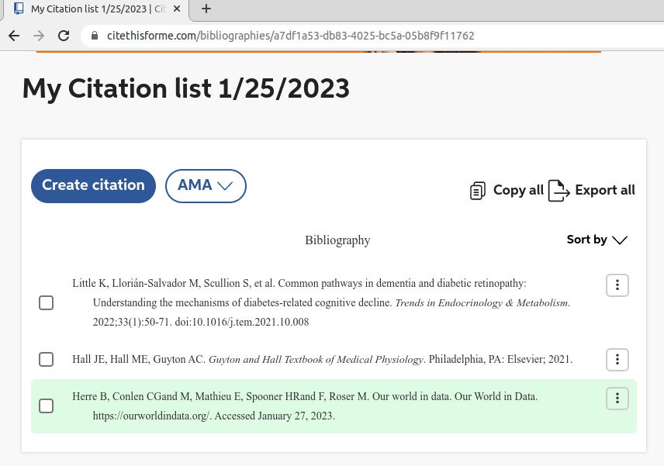
Na web-stranici www.citethisforme.com prvo odaberite stil za citat (AMA), a zatim kliknite na „Create citation“. Na sledećem ekranu odaberite koju vrstu izvora citirate (naučni rad iz časopisa, knjigu, web-stranicu…).
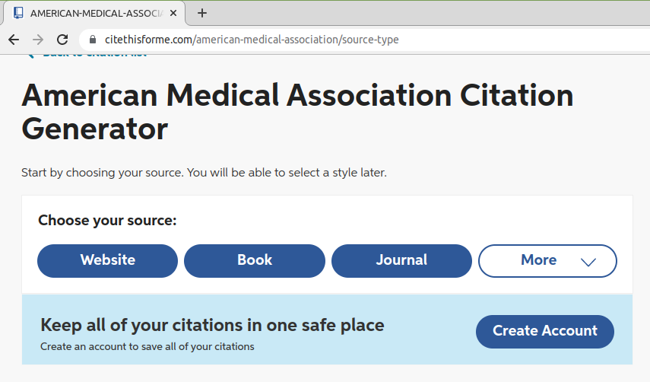

BIOGRAFIJA STUDENTA

Oko 1 stranice
Možete koristiti Europass format
https://europa.eu/europass/eportfolio/screen/profile?lang=sr

